根據語音合成探討名偵探柯南漫畫裡面阿笠博士領結型變聲器的可行性

　　數位語音處理期末報告  
　　 教授：李琳山  
　　 學生：莊成毅、傅冠鈞  
　　 學號：b99901008  
　　　　　 r03921084

1. 領結型變聲器  
    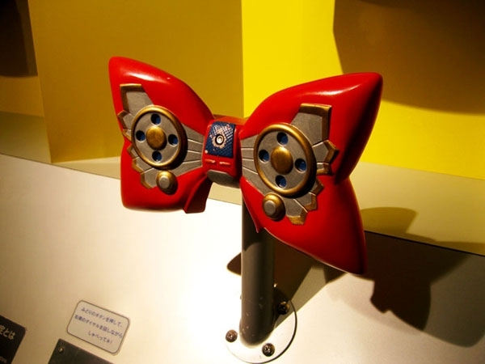

阿笠博士發明的第一個道具，**內含兩個旋鈕，一個調聲調，一個調音量，調整至適當的聲音後，可以讓柯南發出所有他曾經聽過的人聲。**一般用於使毛利小五郎（被麻醉的小五郎總是低著頭，以嚴肅的表情進行推理，「沉睡的小五郎」這個綽號即由此而來）（號碼設定在轉盤上的59號）或鈴木園子（通常是因小五郎不在現場才選她，後來自稱是高中女偵探），還有一位是山村刑警（在園子和小五郎不在場時或者一些情況時才用的），使用時搭配手錶型麻醉槍使他們沉睡後，**模仿其聲音進行案件推理**；而阿笠博士則是模仿柯南說話的口形推理。**缺點是沒聽過的人聲就不能模仿**，曾在動畫第116-117話《推理小說家失蹤事件》中，不小心射中別人，正想將計就計時卻發現沒聽過他的聲音而不能利用他來推理。

1. 相關應用  
   - 現在許多KTV的麥克風系統可以設定輸出為男聲、女聲、唐老鴨聲等等，達到real-time將說話者的聲音變調的效果  
   - 有些新聞採訪為了保護受訪者會將其聲音進行變調處理
2. 探討重點  
   既然即時變調系統現已存在（如相關應用第一項），是否可能specifically訓練出特定的人聲模型？以求達即時將輸入聲音變調後輸出成特定人聲的效果。
3. 相關技術  
   - 講義第九章Personalized Recognizer：每個人聲音都不一樣🡪Personalized Training（必須要聽過特定的人聲才能模仿）🡪利基於現代智慧型手機（語音，acoustic model）和社群網站（文字，language model）的普及化，training data數量應該是足以train出個人化的model  
   - 講義第十三章Speaker Dependent/Adaptation：單獨train個人化的model（如前personalized recognizer）；或者調整一般化的model來客製個人化的model
4. 相關課題  
   我們都知道，聲音三要素：響度、音調、音品。又，由前，既然personalized acoustic model是可以train的，代表我們能夠透過一些參數去model特定的人聲（音調、音品）；由此觀之，如果能夠找到某些代表性的特徵，想要合成出特定的人聲不無可能。
5. 語音合成  
   - 語音合成器(speech computer/synthesizer)  
   - 文字轉語音(text-to-speech, TTS)系統，比如：讀報機  
   - 合成後的語音利用在資料庫內的許多已錄好的語音連接起來，表現則因為儲存的語音單元大小不同而有所差異  
   - 用在特定的使用領域上，儲存整字或整句的方式可以達到高品質的語音輸出  
   - 包含了聲道模型以及其他的人類聲音特徵參數的合成器則可以創造出完整的合成聲音輸出
6. 現有的語音合成軟體  
   - Ekho – Mandarin/Cantonese text-to-speech software : <http://www.eguidedog.net/ekho.php>  
   - 工研院資通所TTS: <http://tts.itri.org.tw/online_tts/display.php>  
   - Interactive TTS demo by NUANCE: <http://www.nuance.com/for-business/by-solution/customer-service-solutions/solutions-services/inbound-solutions/loquendo-small-business-bundle/interactive-tts-demo/index.htm>
7. 聲道(Vocal Tract)模型和其他人類聲音特徵參數  
     
   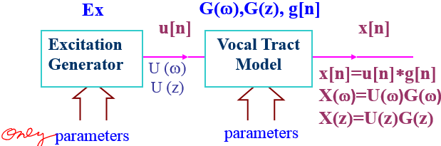　　 講義第七章page 15  
     
   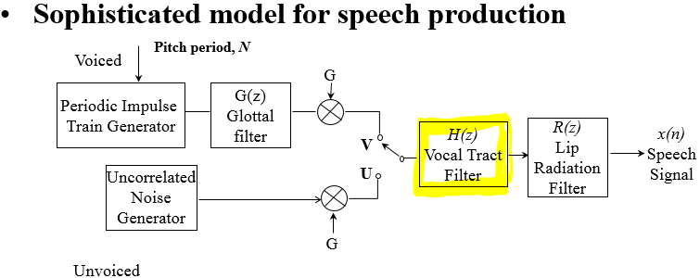　講義第七章page 17  
   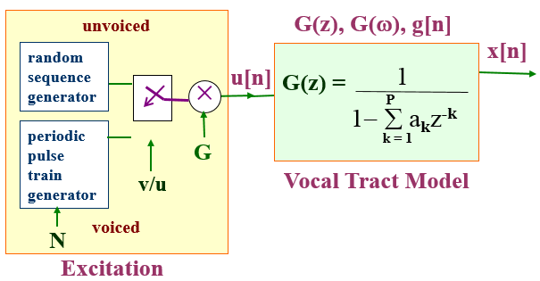 講義第七章 page 18  
     
   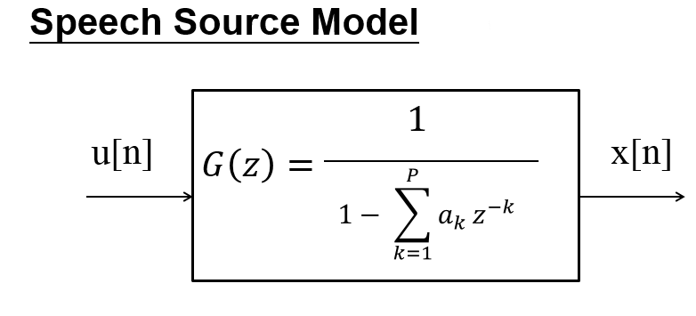 講義第七章 page 19

努力點：希望能從每個人的聲音data中找出個人化的聲道模型參數和其他特徵參數

1. 實作  
   - 方法一：語音辨識🡪選擇聲調🡪語音合成  
   - 方法二：不經辨識，直接修改輸入波型，輸出時即達特定變調的效果
2. 參考資料  
   維基百科  
   李琳山教授數位語音處理上課講義